Федеральное государственное бюджетное образовательное учреждение высшего образования "Красноярский государственный медицинский университет имени профессора В.Ф. Войно-Ясенецкого" Министерства здравоохранения Российской Федерации
Институт последипломного образования
Кафедра кардиологии, функциональной и клинико-лабораторной диагностики ИПО

РЕФЕРАТ
На тему: «Скрининг анемического синдрома и дифференциальная диагностика в автоматическом анализе крови»

Выполнил: Врач-ординатор 1 года
Панфилова А.К.
Проверил: Доцент, кмн
Бабушкин В.А.

Красноярск, 2023 г.
ОГЛАВЛЕНИЕ

1. Введение 3
2. Автоматизированное исследование клеток крови 4-9
3. Определение и классификация анемий 10-12
4. Дифференциальная диагностика анемий в автоматическом анализе крови 13-27
5.Список литературы 28

Введение

Лабораторные исследования являются необходимым и первейшим мероприятием в постановке точного диагноза и последующем назначении адекватного и правильного лечения. По данным ВОЗ, при помощи лабораторных анализов специалист получает примерно до 80% точной информации о состоянии здоровья пациента. Особенно важное значение имеют профилактическая диагностика. При помощи анализов, проведённых в лаборатории, можно обнаружить начальные стадии болезни, когда самих симптомов ещё нет. Профилактические лабораторные исследования — это залог ранней своевременной диагностики и адекватной терапии.
Анализ результатов исследования общего анализа крови составляет неотъемлемое звено в диагностике анемического синдрома.
На показатели крови оказывает влияние эмоциональное состояние пациента, циркадные и сезонные ритмы, положение пациента в момент взятия крови. С увеличением высоты над уровнем моря повышается уровень гематокрита и гемоглобина. Смена пациентом положения тела (лёжа-стоя) приводит к повышению показателей гемоглобина, гематокрита и числа эритроцитов и лейкоцитов. Этот эффект обусловлен проникновением воды и фильтрующихся веществ из сосудистого русла в ткани в результате повышения гидростатического давления. Выраженные диарея и рвота могут приводить к значительной дегидратации и гемоконцентрации, и наоборот — после регидратации наблюдают снижение уровня гемоглобина и гематокрита, что может быть ошибочно принято за кровопотерю.
Для устранения или сведения к минимуму влияния этих факторов кровь для повторных анализов необходимо брать в одних и тех же условиях. Кровь для клинического анализа берут у пациента из вены, натощак (после примерно 12 час голодания, воздержания от приёма алкоголя и курения), между 7 и 9 ч. утра, при минимальной физической активности непосредственно перед взятием (в течение 20-30 мин), в положении пациента лёжа или сидя.

Автоматизированное исследование клеток крови

Автоматические счётчики крови оценивают размеры, структурные, цитохимические и другие характеристики клеток. Они анализируют большие популяции клеток в одном образце и имеют несколько различных каналов подсчёта клеточных популяций и концентрации гемоглобина. Гематологические анализаторы позволяют не только автоматизировать процесс подсчёта клеток крови, но и получить дополнительные информативные характеристики клеток крови. В гематологических анализаторах разных производителей нормальные показатели крови, установленные на приборе, могут существенно варьировать в зависимости от норм, используемых в той или иной стране. Перед началом работы на анализаторе рекомендовано, следуя инструкции прибора, установить референтные показатели в соответствии с нормами, принятыми в нашей стране.
Эритроцитарные параметры
- RBC (red blood cells) – количество эритроцитов крови (х10¹²/л). Считаются все частицы размером более 36 фл.
Нормобласты (NRBC) – большинство гематологических анализаторов подсчитывает все ядросодержащие клетки, поэтому при наличии нормобластов в периферической крови они определяются как лейкоциты и могут быть причиной увеличения WBC и лимфоцитов, т.к. нормобласты имеют размер малого лимфоцита. Нормобласты появляются в периферической крови при онкогематологических заболеваниях, анемиях (гемолитические, В12- и фолиеводефицитные), тяжелых септических состояниях и интоксикациях.
- Hb (hemoglobin) – концентрация гемоглобина (г/дл или г/л) в большинстве гематологических анализаторов определяется фотометрически гемиглобинцианидным или гемихромными методами.
- HCT (hematocrit) – гематокрит. Показатель отражает сумму прямо измеренных объемов эритроцитов в единице объема крови.
- MCV (mean corpuscular volume) – средний объем эритроцита, выражается в кубических микрометрах (мкм3) или в фемтолитрах (1фл = 1мкм3 или 1х10 -15/л). MCV – это средний показатель объема всей популяции эритроцитов, содержащихся в диапазоне от 36-360 фл. Поэтому нормальное значение MCV могут быть при наличии у пациента одновременно выраженного макро- и микроцитоза, большом количестве аномальных эритроцитов (например, при серповидно-клеточной анемии; выраженном пойкилоцитозе). В этом случае особую диагностическую важность приобретает анализ эритроцитарной гистограммы и морфология клеток в мазках крови.
MCV является важным показателем в дифференциальной диагностике анемий. На основании MCV анемии разделяют на нормоцитарные (MCV 80- 100 фл), микроцитарные (MCV менее 80 фл) и макроцитарные (MCV более 100 фл).
- MCH (mean corpuscular hemoglobin) – среднее содержание гемоглобина в эритроците (пг), характеризует среднее содержание гемоглобина в отдельном эритроците в абсолютных единицах. В норме MCH составляет 27-31 пг. МСН – более объективный параметр, чем устаревший цветовой показатель, который не отражает синтез гемоглобина и его содержание в эритроците.
Изменения MCH лежат в основе разделения анемий на нормохромные (MCH – 27-31 пг), гипохромные (MCH менее 27 пг) и гиперхромные (MCH более 31 пг). Снижение MCH наблюдается при анемиях, обусловленных нарушением синтеза гемоглобина (железодефицитной анемии, порфирии), повышение – при макроцитарных и особенно мегалобластных анемиях.
- MCHC (mean corpuscular hemoglobin concentration) – средняя концентрация гемоглобина в эритроците (г/дл).
Различия между двумя последними индексами заключаются в том, что MCH указывает на массу гемоглобина в одном эритроците и выражается в долях грамма (пикограммах). MCHC показывает концентрацию гемоглобина в одном эритроците, т.е. соотношение содержания гемоглобина к объему клетки. Он отражает насыщение эритроцита гемоглобином и в норме составляет 30-38 г/дл. МСНС не зависит от клеточного объема и является чувствительным показателем нарушения процессов гемоглобинообразования.
- RDW (red cell distribution width) – показатель гетерогенности эритроцитов по объему, характеризует степень анизоцитоза.
RDW отражает вариабельность эритроцитов по объему. Повышение RDW предполагает присутствие смешанной популяции клеток (нормоциты и микроциты или макроциты и нормоциты).
RDW характеризует колебания объема клеток внутри популяции, этот показатель не связан с абсолютной величиной объема эритроцитов. Поэтому, при наличии в крови популяции эритроцитов с измененным, но достаточно однородным размером (например, микроциты), значения RDW могут быть в пределах нормы (11,5-14,5%). В то же время при выраженном анизоцитозе эритроцитов показатель MCV, характеризующий средний объем всей клеточной популяции, является нормальным, а RDW будет повышенным. Таким образом, сочетанное использование двух параметров - RDW и MCV – позволяет точнее характеризовать изменения в периферическом звене эритрона.
Нормальные эритроцитарные показатели периферической крови у взрослых:

Показатель | Нормальные значения
 | Мужчины | Женщины
Гемоглобин, г/л | 130,0-160,0 | 120,0-140,0
Эритроциты (RBC) х 10¹² /л | 4,0-5,0 | 3,9-4,7
Гематокрит, % | 40-48 | 36-42
Средний объем эритроцита (MCV), фл, куб. мкм | 80,0-100,0
Среднее содержание гемоглобина в эритроците (МСН), пг | 27,0-31,0
Средняя концентрация гемоглобина в эритроците (МСНС), г/дл (%) | 30,0-38,0
Ширина распределения RBC по объему (RDW - CV) (%) | 11,5-14,5

Новые показатели для диагностики анемий:
- RSF (red cell size factor) – фактор размера эритроцитов. У пациентов с анемиями, вызванными проблемами в эритропоэзе (ЖДА и талласемия) наблюдалось снижение RSF, а у пациентов с анемией хронических заболеваний и заболеваний печени RSF был повышен.
Норма RSF 90.5 – 108.2 fL
- MAF (microcytic anemia factor) – фактор микроцитарной анемии. Позволяет определить латентный дефицит железа. Норма 10.3 – 15.3
- LHD (low hemoglobin density) – гемоглобин низкой плотности. Процент эритроцитов с пониженным содержанием гемоглобины. Гипохромия: LHD%> 5,5
- MRV – средний объем ретикулоцитов. Снижен при латентном дефиците железа.
Ret-He – гемоглобин ретикулоцитов. Норма 28-36 пг. Характеризует эритропоэз последних 5-7 дней и показывает содержание гемоглобина во вновь образованных клетках, в то время как MCH отражает картину эритропоэза последних 8-12 недель.
- MSCV (mean sphered cells volume) – средний объем сфероцитарных клеток. MCV – MSCV > 9.6 fL - подозрение на наследственный сфероцитоз или аутоиммунную гемолитическую анемию.
- MVNe и MVMo – средний объем нейтрофилов и моноцитов. Новые параметры лейкоцитов актуальные для диагностики мегалобластных анемий (B-12 и фолиеводефицитной). Норма MVNe – 132 -144 ед., MVMo – 157 – 167 ед.
Гистограмма

Гистограмма – это графическое распределение различных видов клеток по их количеству и объему. Для построения гистограмм гематологические анализаторы подсчитывают миллионы клеток в одном образце, сортируют импульсы по амплитуде и распределяют частицы объемом от 24 до 360 фл по 256 каналам, каждый из которых соответствует объему частиц. Эритроцитарная гистограмма, как правило, подчиняется закону нормального (гауссова) распределения. Гистограмма должна начинаться и заканчиваться на базовой линии и между нижним и верхним дискриминатором. По горизонтали откладывается объем измеряемой клетки в фл (1фл=10-15 /л), вертикальная ось на графике фиксируется как 100% шкала. Нормальная эритроцитарная гистограмма имеет симметричную (куполообразную) форму. При появлении патологических или нескольких популяций эритроцитов форма гистограммы меняется.
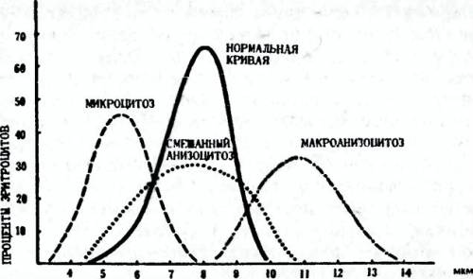

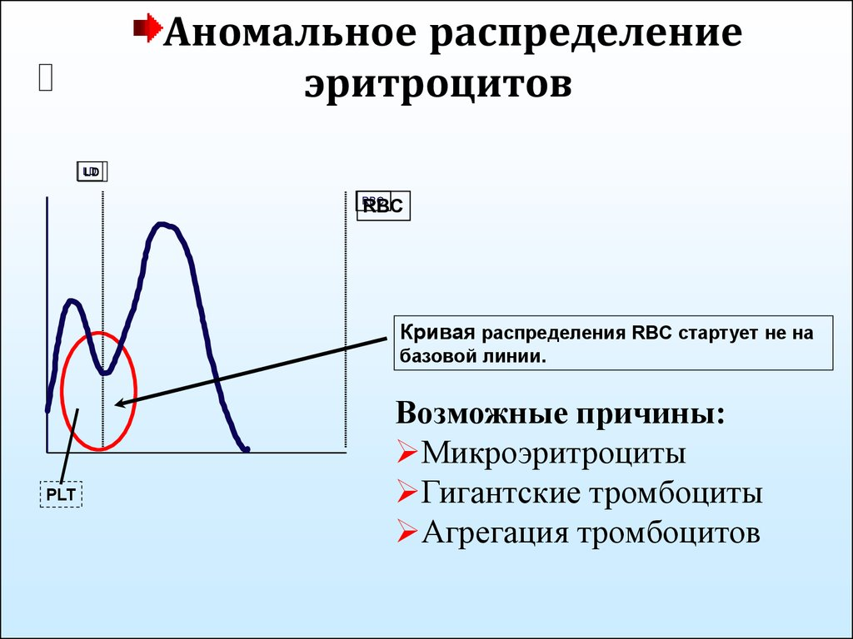
Микроэритроциты – MCV снижен, RDW норма или повышен.
Гигантские тромбоциты – MPV повышен, PDW повышен.
Агрегация тромбоцитов – PLT снижен.
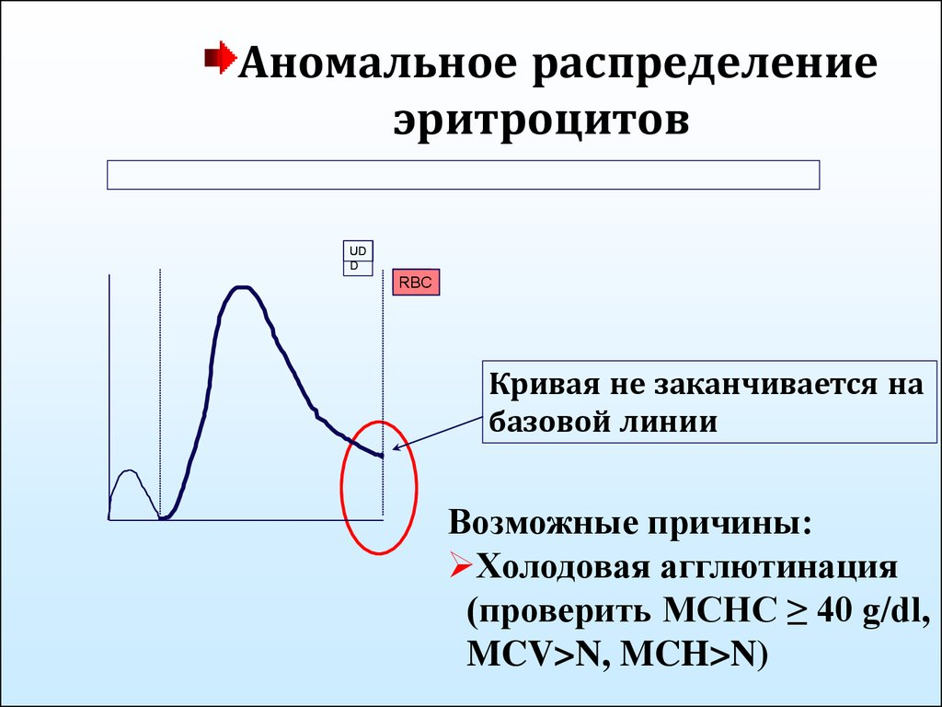
Для исключения холодовой агглютинации образец необходимо подогреть до 37 C и снова измерить.

Скаттерограмма

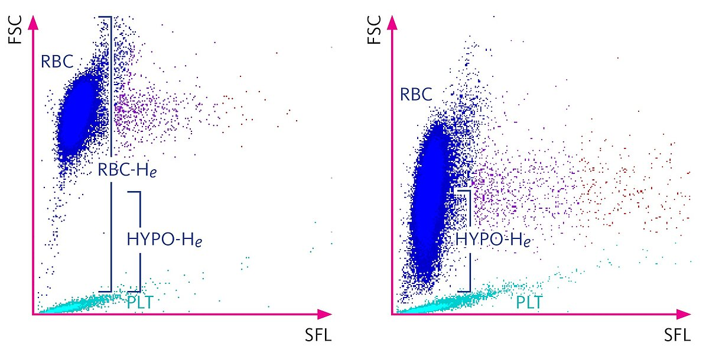

Определение и классификация анемий

Анемия – это состояние, характеризующееся снижением концентрации гемоглобина и, в большинстве случаев, количества эритроцитов и гематокрита в единице объема крови.
Критериями ВОЗ для диагностики анемий считаются:
- у мужчин - число эритроцитов < 4,0 млн/мкл, Hb<130 г/л, Ht<39%
- у женщин - число эритроцитов < 3,8 млн/мкл, Hb<120 г/л, Ht<36%
- у беременных женщин Hb<110 г/л, Ht<33%.
Анемия является самой распространенной формой патологии системы крови. При анемии уменьшается доставка кислорода к тканям, что вызывает нарушение окислительных процессов и развитие гипоксии. Клинические проявления гипоксии зависят от степени выраженности анемии и скорости ее развития. В случаях слабой или умеренной анемии яркая симптоматика часто отсутствует, она может быть обнаружена случайно при анализе крови. При быстром развитии анемии и тяжелой хронической анемии компенсаторно-приспособительные механизмы выражены недостаточно, что проявляется выраженными клиническими симптомами.
Анемия может быть относительная, вызванная увеличением объема плазмы (гемодилюция, гиперволемия), и абсолютная – обусловленная изменением количества циркулирующих эритроцитов. Относительная анемия наблюдается при беременности, сердечной недостаточности, трансфузии кровезаменителей, острой кровопотери. Анемии разнообразны по генезу и часто имеют смешанный патогенез. В большинстве случаев анемия – не самостоятельная нозологическая форма, а проявление основного заболевания. Большое разнообразие факторов, лежащих в основе развития анемий, затрудняет их дифференциальную диагностику. На первом этапе диагностического поиска основной целью является определение основного механизма, обуславливающего снижение эритроцитов и гемоглобина. На следующем этапе диагностика направлена на выявление причины анемии. Эти этапы диагностики анемий базируются на данных лабораторного исследования и зависят во многом как от уровня и качества проведенных исследований, так и от правильной интерпретации полученных результатов. Существует несколько классификаций анемий, основанных на этиологических, патогенетических, гематологических признаках. Для практических целей наиболее удобной является классификация анемий, построенная по патогенетическому принципу.
Патогенетическая классификация анемий:
- Анемии вследствие кровопотери:
• Острая постгеморрагическая анемия;
• Хроническая постгеморрагическая анемия.
- Анемии, обусловленные недостаточностью эритропоэза:
• Гипохромные анемии:
o Железодефицитная анемия;
o Анемии, связанные с нарушением синтеза порфиринов.
• Нормохромные анемии:
o Анемии хронических заболеваний;
o Анемия при хронической почечной недостаточности;
o Апластические анемии;
o Анемии при опухолевых и метастатических поражениях костного мозга.
• Мегалобластные анемии:
o Анемии, обусловленные дефицитом витамина В12;
o Фолиеводефицитные анемии.
- Анемии вследствие усиленного разрушения эритроцитов (гемолитические анемии):
• Анемии, обусловленные внеэритроцитарными факторами:
o Иммунные гемолитические анемии: ♣ Изоиммунные гемолитические анемии; ♣ Аутоиммунные гемолитические анемии.
o Гемолитические анемии, обусловленные механическим повреждением эритроцитов:
• Анемии, обусловленные эритроцитарными факторами:
o Гемолитические анемии, связанные с нарушением структуры мембраны эритроцитов (эритроцитопатии-наследственные и приобретенные): ♣ Микросфероцитарная гемолитическая анемия; ♣ Овалоцитарная гемолитическая анемия; ♣ Стоматоцитарная гемолитическая анемия; ♣ Гемолитические анемии, обусловленные нарушением структуры липидов мембраны эритроцитов (акантоцитоз).
o Гемолитические анемии, обусловленные дефицитом ферментов эритроцитов (эритроцитарные энзимопатии):
o Гемолитические анемии, связанные с нарушенным синтезом глобина (гемоглобинопатии);
o Талассемии;
o Гемолитические анемии, обусловленные носительством аномальных гемоглобин – (HbS, HbC, HbD, HbE и др.);
o Гемолитические анемии, обусловленные носительством аномальных нестабильных гемоглобинов.
• Гемолитическая анемия, обусловленная соматической мутацией клеток-предшественников миелопоэза.
• Пароксизмальная ночная гемоглобинурия.
Высокая точность и воспроизводимость результатов, возможность подсчета большого количества клеток и расчетных параметров на гематологических анализаторах, позволили использовать дифференциально-диагностический алгоритм разделения анемий на основании эритроцитарных индексов.

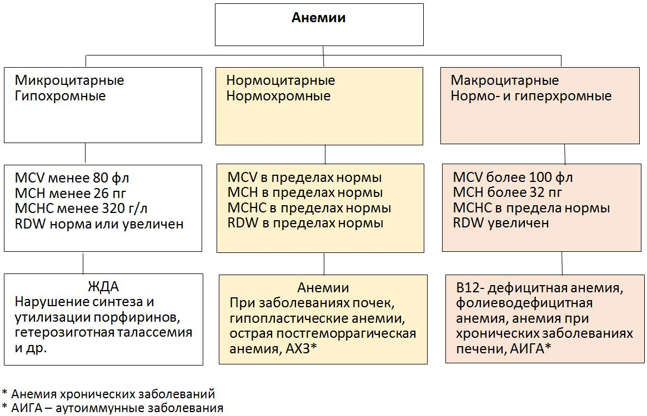
Дифференциальная диагностика анемий в автоматическом анализе крови
- Постгеморрагическая анемия.
- Острая постгеморрагическая анемия.
Рефлекторная фаза сопровождается спазмом периферических сосудов, который приводит к уменьшению объема сосудистого русла.
Происходит абсолютное уменьшение количества эритроцитарной массы, показатели гемоглобина и эритроцитов в единице объема крови приближаются к исходным цифрам и не отражают степень анемизации, не изменяется величина гематокрита, в то время как ОЦК резко снижен. В период кровотечения в связи с большим потреблением тромбоцитов, которые мобилизуются для его остановки, возможно снижение их содержания.
Фаза компенсации (гидремическая) развивается через 2-3 ч после кровопотери, характеризуется мобилизацией межтканевой жидкости и поступлением ее в кровяное русло. Постгеморрагический период сопровождается выходом эритроцитов из депо и увеличением ОЦК с последующим снижением вязкости крови и улучшением ее реологии.
Происходит равномерное снижение количества гемоглобина и эритроцитов в единице объема крови. Развивающаяся спустя 1-2 дня после кровопотери анемия носит нормохромный нормоцитарный характер. Насыщение эритроцитов гемоглобином и его концентрация в одном эритроците зависят от наличия запасов железа в организме.
Через 3-5 дней после кровотечения развивается ретикулоцитоз с резким увеличением фракции незрелых ретикулоцитов (IRF), что на фоне активного эритропоэза отражает регенераторную способность костного мозга, которая становится максимальной к 7-10 дню. Размер эритроцитов после кровотечения несколько возрастает (макроцитоз). Появление полихроматофильных макроцитов приводит к увеличению MCV, и анемия может стать макроцитарной нормохромной. Могут появиться эритробласты. После остановки кровотечения нормализация количества ретикулоцитов отмечается через 2-3 недели. Если количество ретикулоцитов к началу второй недели не снижается, это может свидетельствовать о продолжающемся кровотечении.
- Хроническая постгеморрагическая анемия формируется как гипохромная нормоцитарная анемия при длительной умеренной кровопотере, например, при хронических желудочно-кишечных кровотечениях или при гинекологических и урологических заболеваниях.
- Железодефицитная анемия (ЖДА).
- Латентный (скрытый) дефицит железа.
Лабораторные показатели метаболизма железа на этой стадии характеризуются гипоферритинемией, снижением концентрации сывороточного железа, увеличением содержания трансферрина и растворимых рецепторов для трансферрина, а также общей железосвязывающей способности (ОЖСС). Синтез гемоглобина на этой стадии не нарушен и эритроцитарные показатели (Нb, RBС, МСV, МСН, МСНС) сохраняются в пределах нормы. В случае незначительного снижения MCV, MCH и повышения RDW при нормальной концентрации гемоглобина, можно предположить наличие латентного дефицита железа и исследовать содержание ферритина в сыворотке крови.
- Железодефицитная анемия (ЖДА).
Регенераторная стадия (гиперпролиферативная) ЖДА. Гиперплазия эритроидного ростка обусловлена компенсаторым усилением синтеза эритропоэтина в ответ на тканевую гипоксию. При недостатке железа клетки эритрона синтезируют гемоглобин в меньшей концентрации, что приводит к уменьшению гемоглобинизации цитоплазмы созревающих эритрокариоцитов. Поскольку деление клеток зависит от концентрации гемоглобина, число митозов во время их созревания может быть повышенным и это приводит к образованию не только гипохромных, но и мелких по размеру эритрокариоцитов и, соответственно, ретикулоцитов и эритроцитов (микроцитов). По мере нарушения процессов гемоглобинообразования происходит снижение МСV, МСН и МСНС. RDW (показатель анизоцитоза эритроцитов) в пределах нормы, либо немного увеличено.
Гипорегенераторная стадия ЖДА характеризуется истощением пролиферативной активности костного мозга, снижением количества сидеробластов, повышением неэффективного эритропоэза, что приводит к снижению количества эритроцитов, появлению популяции красных клеток с увеличенным объемом. МСV может увеличиваться, так как является усредненным показателем объема эритроцитов. Присутствие микроцитов и макроцитов приводит к повышению RDW. Может наблюдаться анизохромия эритроцитов, а также незначительный пойкилоцитоз. Количество ретикулоцитов снижено, что отражает снижение пролиферативной активности эритроидных клеток. На фоне приема препаратов железа отмечается незначительное повышение количества эритроцитов, увеличение концентрации гемоглобина, MCH, MCHC, MCV. Показатель анизоцитоза (RDW) значительно повышается, что свидетельствует о гетерогенности популяции эритроцитов.
ЖДА характеризуется снижением содержания железа, ферритина в сыворотке крови, % насыщения трансферрина железом, повышением концентрации растворимых рецепторов к трансферрину (sTfR), ОЖСС, трансферрина.
- Анемии, связанные с нарушением синтеза порфиринов (сидеробластные анемии)
Развитие анемии обусловлено недостаточной или аномальной утилизацией внутриклеточного железа при синтезе гемоглобина, несмотря на нормальное или даже повышенное содержание железа в митохондриях эритроидных предшественников. Лабораторные исследования выявляют высокую концентрацию железа и ферритина в сыворотке крови и повышенное насыщение трансферрина железом. В костном мозге отмечается гиперплазия эритроидных клеток. Окраска на железо выявляет патогномоничные изменения, обусловленные накоплением неутилизированного железа в митохондриях эритрокариоцитов – кольцевидные сидеробласты. Наследственные и приобретенные анемии, связанные с нарушением синтеза порфиринов, характеризуются гипохромией, высоким содержанием железа сыворотки и гемосидерозом органов.
- Анемия хронических заболеваний (АХЗ).
Анемия часто сопровождает хронические инфекционные, ревматические заболевания и неинфекционные заболевания – кишечника, соединительной ткани, множественную миелому и другие злокачественные новообразования.
Анемия обычно носит нормохромный нормоцитарный характер, однако гипохромия встречается также часто и иногда анемия становится микроцитарной гипохромной. АХЗ постоянно сопровождается нарушением метаболизма железа: гипоферремией, некоторым снижением концентрации трансферрина в крови и повышением ферритина как в крови, так и в органах и тканях.
Активация иммунной системы при воспалительных, инфекционных и некоторых онкологических заболеваниях антигенными факторами индуцирует синтез провоспалительных цитокинов (ИЛ-1, ФНО-α, ИЛ-6), интерферонов. ИЛ-6 является основным индуктором синтеза гепсидина в печени, который повышается независимо от состояния эритропоэтической активности и изменений в обмене железа. Гепсидин является негативным регулятором как выведения железа из макрофагов, так и всасывания железа в тонком кишечнике. Результатом действия гепсидина является блокада железа в макрофагах, гепатоцитах и энтероцитах, нарушение передачи железа трансферрину и быстрое развитие гипоферремии. Так как всасывание железа и мобилизация его из депо нарушены, а клетки в костном мозге продолжают расходовать железо на свои нужды, то плазменный пул железа быстро истощается, вызывая гипоферремию. При продолжительной гипоферремии развивается железодефицитный эритропоэз.
Ряд цитокинов (ИЛ-1, ФНО-α, TФР-β) подавляют экспрессию гена эритропоэтина (ЭПО) в клетках почек и печени, у больных АХЗ отмечается неадекватно низкая продукция ЭПО.
Недостаточная подукция ЭПО в почках является главным фактором развития нефрогенной анемии. Вместе с тем, хотя и не решающую роль, в патогенезе анемии при ХПН играют уремические токсины, которые неспецифически ингибируют пролиферацию и дифференцировку эритрокариоцитов.
При АХЗ пролиферативная активность костномозговых эритроидных клеток нарушена. Повышенный гемолиз эритроцитов при АХЗ связывают с действием ИЛ-1 и ФНО-α.
Анемия при АХЗ чаще нормохромная нормоцитарная, реже умеренно гипохромная или гипохромно-микроцитарная. Число ретикулоцитов нормальное или снижено, ретикулоцитарный индекс продукции снижен, что отражает сниженную пролиферативную активность костного мозга. Повышен уровень протопорфирина в эритроцитах. Изменения метаболизма железа характеризуются перераспределительным дефицитом железа (снижение сывороточного железа, ОЖСС, трансферрина, НТЖ и повышение содержания сывороточного ферритина).
- Апластическая анемия (АА) – заболевание, характеризующееся резким угнетением костномозгового кроветворения, торможением процессов пролиферации и дифференцировки клеточных элементов с развитием глубокой панцитопении в периферической крови.
Апластические анемии могут быть врожденными и приобретенными. Врожденная форма АА (анемия Фанкони) сочетается с другими наследственными аномалиями. Приобретенные формы АА связаны с действием ионизирующей радиации, лекарственных препаратов (антибиотики, сульфаниламидные, антитиреоидные, противосудорожные, противотуберкулезные), препараты золота, химические соединения (бензол и его производные, этилированный бензин, пестициды), вирусы гепатитов А, В, С, вирус Эпштейна-Барр, цитомегаловирус, ВИЧ.
Критериями диагноза АА являются:
• трехростковая цитопения: анемия (Hb < 2,0х109 /л), тромбоцитопения (тромбоциты < 100х109 /л), лейкопения (до 2,5-0,55х109 /л) с абсолютной нейтропенией и относительным лимфоцитозом
• снижение клеточности костного мозга и отсутствие мегакариоцитов в пунктате костного мозга;
• преобладание жирового костного мозга по данным исследования трепанобиоптата.
Периферическая кровь характеризуется выраженной нормохромной анемией с резким снижением концентрации Hb (25-80 г/л), количества эритроцитов (0,7-2,5х1012/л), умеренным анизоцитозом с тенденцией к макроцитозу, пойкилоцитозом.
На фоне частых гемотрансфузий при АА изменения в метаболизме железа характеризуются повышением содержания сывороточного железа и НТЖ, что ведет к развитию гемосидероза.
- В12 – дефицитная анемия. При дефиците витамина В12, несмотря на эритроидную гипеплазию костного мозга, продукция эритроцитов снижена, что приводит к анемии. Это обусловлено резким повышением неэффективного эритропоэза и разрушением эритроидных предшественников в костном мозге. Кроме того, продолжительность жизни мегалобластов в 2-4 раза меньше нормальной, поэтому большинство клеток, не созревая, погибают в костном мозге. Результатом мегалобластического кроветворения является развитие макроцитарной гиперхромной анемии (концентрация Hb может снижаться до 25-40 г/л). Количество эритроцитов резко снижено (1,0-1,5х1012/л). Увеличение среднего объема эритроцитов (МСV >100 фл) и среднего содержания гемоглобина в эритроците (MCH>32 пг), при нормальных значениях средней концентрации гемоглобина в одном эритроците (МСНС).
Диагноз В12-дефицитной анемии может быть установлен только при морфологическом исследовании костного мозга, которое следует проводить до введения витамина В12. Инъекция витамина В12 в течение 1-2 суток изменяет тип кроветворения в костном мозге. Мегалобласты уменьшаются в размерах, меняется структура ядра, клетки становятся макронормобластами. Только по присутствию гигантских форм нейтрофилов можно предположить, что имело место мегалобластическое кроветворение.
- Фолиеводефицитная анемия. Фолаты, также как и витамин В12, занимают ключевое положение во многих видах клеточного метаболизма, включая синтез аминокислот и нуклеиновых кислот, особенно необходимых для пролиферирующих клеток. Коэнзимы фолиевой кислоты необходимы для образования пуриновых соединений, биосинтеза метионина.
Изменения в крови и костном мозге аналогичны В12-дефицитной анемии. В сыворотке крови отмечается снижение уровня фолата (норма 6-20 нг/мл), концентрация его уменьшена и в эритроцитах (норма 160-640 нг/мл).
- Гемолитические анемии.
- Наследственные гемолитические анемии, связанные с нарушением структуры мембраны эритроцитов.
- Микросфероцитарная гемолитическая анемия (болезнь Минковского-Шоффара) наследуется по аутосомно-доминантному типу. Чаще всего болезнь проявляется в возрасте 3-15 лет, могут наблюдаться спорадические формы микросфероцитарной анемии. Наиболее распространена аутосомно-доминантная форма, связанная с нарушением взаимодействия спектрина с анкирином и белком 4.2, или дефицитом белка 4.2, или с комбинированным дефицитом анкирина и спектрина. Слабое взаимодействие трансмембранных белков может приводить к фрагментации мембраны, снижению площади поверхности мембраны, повышению ее проницаемости, увеличению содержания в клетке осмотически активных веществ. Повышенная проницаемость мембраны эритроцитов для ионов натрия, воды в конечном итоге изменяет объем клетки. Наследственный сфероцитоз – результат дефекта в каком-либо белке, участвующем в формировании вертикального взаимодействия между внутренним цитоскелетом, сформированном на спектрине, и трансмембранными белками.
Циркулирующие микросфероциты имеют низкую продолжительность жизни (до 12-14 дней), сниженную осмотическую и механическую резистентность. Через 2-3 пассажа через селезенку сфероцит подвергается фагоцитозу макрофагами (внутриклеточный гемолиз). Развивается вторичная спленомегалия, которая усугубляет гемолитический процесс. После спленэктомии срок пребывания сфероцитов в крови значительно возрастает. Основной признак заболевания – гемолитический синдром, который проявляется желтухой, спленомегалией и анемией. Возникновение заболевания в детском возрасте нарушает нормальное развитие организма, в результате имеются выраженные клинические признаки: деформация скелета (особенно черепа), рано отмечается увеличение селезенки, общая отсталость развития (спленогенный инфантилизм).
При выраженном некомпенсированном гемолизе анемия нормохромная. Эритроциты (микросфероциты) характеризуются небольшим диаметром (в среднем 5 мкм), повышенной толщиной и нормальным объемом. Содержание гемоглобина в эритроцитах в пределах нормы или несколько выше ее. Количество микросфероцитов в период ремиссии и при латентной форме болезни не бывает высоким, в то время как в период криза гемолиз может сопровождаться увеличением их до 30% и выше. Микросфероциты в мазках крови имеют небольшой размер, гиперхромные без центрального просветления.
В период гемолитическиго криза количество ретикулоцитов достигает 50-80% и больше, в период ремиссии – не превышает 2-4%. Ретикулоциты обладают большим диаметром при нормальной толщине. Могут появляться эритрокариоциты. Одним из характерных признаков заболевания является снижение осмотической устойчивости эритроцитов. Отмечается снижение гаптоглобина. Последствия высокого гемолиза: билирубинемия с преобладанием неконъюгированного билирубина, в моче увеличено содержание уробилиногена, моча имеет коричнево-красный оттенок, каловые массы резко окрашены из-за большого количества стеркобилиногена.
- Наследственные гемолитические анемии, обусловленные нарушением структуры липидов мембраны эритроцитов (акантоцитоз) – редкое заболевание, наследуется по аутосомно-рецессивному типу. Снижение содержания холестерина, триглицеридов, фосфолипидов в крови отражается на липидном составе мембраны эритроцитов – в них снижена концентрация лецитина, фосфатидилхолина, повышено содержание сфингомиелина; уровень холестерина нормальный, либо повышен, а содержание фосфолипидовнормальное или уменьшено. Эритроциты приобретают зубчатый контур, похожий на листья аканта. Аномальные эритроциты разрушаются главным образом в селезенке внутриклеточным гемолизом. Наблюдается нормохромная нормоцитарная анемия. Основным морфологическим признаком этой формы гемолитической анемии являются эритроциты с зубчатым контуром (акантоциты), которые могут составлять до 40-80% эритроцитов. Отмечается ретикулоцитоз.
- Наследственные гемолитические анемии, обусловленные нарушением синтеза глобиновых цепей.
Талассемии – гетерогенная группа наследственно обусловленных заболеваний, в основе которых лежит нарушение синтеза одной из полипептидных цепей глобина, что приводит к увеличению продукции других цепей и развитию дисбаланса между ними. Талассемии относят к количественным гемоглобинопатиям, так как структура цепей гемоглобина не изменена. Цепи, синтезируемые в избыточном количестве, накапливаются и откладываются в эритрокариоцитах костного мозга и эритроцитах периферической крови, вызывая повреждение клеточной мембраны и преждевременную гибель клеток.
Эритрокариоциты гибнут в селезенке, костном мозге. Анемия сопровождается небольшим повышением ретикулоцитов. Дисбаланс синтеза глобиновых цепей вызывает развитие неэффективного эритропоэза, внутриклеточный гемолиз эритроцитов периферической крови, спленомегалию и развитие гипохромной анемии различной степени тяжести.
- Наследственные гемолитические анемии, обусловленные носительством аномального гемоглобина.
- Серповидноклеточная анемия (гемоглобинопатия S) – качественная гемоглобинопатия. Аномалия структуры гемоглобина при серповидноклеточной анемии заключается в замене в β-цепи глютаминовой кислоты на валин, что приводит к усилению связи одной молекулы гемоглобина с другой. Гемоглобинопатия S чаще развивается у лиц, проживающих в странах, где распространена малярия (Средиземноморье, Африка, Индия, Средняя Азия). Замена одной аминокислоты на другую сопровождается тяжелыми физико-химическими изменениями гемоглобина и ведет к деполимеризации HbS. Дезоксигенация вызывает отложение молекул аномального гемоглобина в виде мононитей, которые агрегируют, превращаясь в кристаллы продолговатой формы, изменяя тем самым мембрану и форму эритроцитов в виде серпов. Средняя продолжительность жизни эритроцитов при анемии, гомозиготной по гемоглобину S, составляет около 17 дней. В то же время такая аномалия делает эти эритроциты непригодными для жизнедеятельности плазмодий, носители гемоглобина S не болеют малярией, что путем естественного отбора привело к распространению этой гемоглобинопатии в странах «малярийного пояса».
Болезнь характеризуется гемолитическими кризами с внутрисосудистым гемолизом, поэтому частым осложнением бывают тромбозы мелких и крупных сосудов различных органов. В крови невыраженная нормохромная анемия. При гемолитическом кризе наблюдается резкое падение гемоглобина и гематокрита, ретикулоцитоз, нормобластоз, тельца Жолли, серповидные эритроциты, базофильная пунктация, мишеневидные эритроциты, пойкилоцитоз, лейкоцитоз, тромбоцитоз, повышение СОЭ, повышение неконъюгированного билирубина. Моча черного цвета за счет гемоглобинурии, обнаруживается гемосидерин.
- Гемолитические анемии, обусловленные носительством аномальных стабильных гемоглобинов С, D, Е. достаточно распространенная форма. В HbC глютаминовая кислота в положении 6 заменена лизином, что ведет к его кристаллизации. В HbE глютаминоваякислота в положении 26 заменена лизином, в HbD глютаминовая кислота в положении 121 заменена на глутамин. Гетерозиготные формы протекают без клинических проявлений. У гомозигот клиническая симптоматика обусловлена анемией: характерны легкая гемолитическая анемия, желтуха, спленомегалия. Анемия носит нормоцитарный характер, в крови много мишеневидных клеток. Характерна склонность к кристаллизации молекул гемоглобина. Сочетание всех 3 видов гемоглобинопатий с талассемией дает тяжелую клиническую картину. HbC распространен среди афроамериканцев и африканцев ЮАР, HbE чаще всего встречается в Юго-Восточной Азии и среди африканцев.
- Наследственные гемолитические анемии, обусловленные дефицитом ферментов эритроцитов.
- Глюкозо-6-фосфатдегидрогеназа (Г-6-ФД) – единственный фермент пентозофосфатного пути, первичный дефицит которого ведет к гемолитической анемии. Это самая распространенная эритроцитарная ферментопатия. Она превалирует среди жителей бассейна Средиземного моря, Юго-Восточной Азии, Индии. Ген синтеза Г-6-ФД сцеплен с Х-хромосомой, поэтому заболевание проявляется значительно чаще у мужчин.
Провоцирующими факторами гемолитического криза могут быть инфекционные заболевания (грипп, сальмонеллез, вирусный гепатит), употребление в пищу конских бобов (фавизм), вдыхание цветочной пыльцы. Гемолитический криз может быть спровоцирован приемом некоторых лекарственных препаратов, чаще всего противомалярийных, сульфаниламидных, противоглистных препаратов. Клинические симптомы могут возникать на 2-3 сутки от начала приема препарата. Первыми симптомами обычно бывают иктеричность склер и темная моча. Прекращение приема лекарства исключает развитие тяжелого гемолитического криза. В противном случае на 4-5 сутки возникает гемолитический криз с выделением мочи черного или бурого цвета – результат внутрисосудистого гемолиза эритроцитов.
В период криза количество гемоглобина снижается до 20-30 г/л, увеличивается количество ретикулоцитов, лейкоцитов со сдвигом лейкоцитарной формулы влево до миелоцитов. Количество тромбоцитов обычно не меняется. При тяжелом гемолитическом кризе может выявляться большое количество телец Гейнца-Эрлиха, как результат преципитации цепей глобина и белков мембраны эритроцитов. Отмечается анизоцитоз, пойкилоцитоз, полихроматофилия, базофильная пунктация, тельца Жолли. В сыворотке крови повышается содержание свободного гемоглобина (внутрисосудистый гемолиз), часто увеличивается концентрация неконъюгированного билирубина, наблюдается гипогаптоглобинемия. В моче – гемоглобинурия, гемосидеринурия. Диагностика основана на определении уровня фермента Г-6-ФД.
- Пируваткиназа на заключительном этапе гликолиза катализирует образование АТФ. Дефицит пируваткиназы может привести к снижению в эритроцитах АТФ и накоплению промежуточных продуктов гликолиза, которые образуются на предшествующих этапах. Заболевание характеризуется умеренной или тяжелой гемолитической анемией с внутриклеточным гемолизом. Спленомегалия наблюдается почти постоянно, иногда и у гетерозиготных носителей, хотя анемия у них, как правило, отсутствует.
Гемолитический криз провоцируется инфекцией, тяжелой физической нагрузкой, беременностью, гемолиз усиливается во время менструаций. В крови в большинстве случаев имеет место нормохромная несфероцитарная анемия с незначительным анизоцитозом и пойкилоцитозом. Количество гемоглобина и эритроцитов может быть нормальным, пониженным, возможна выраженная анемия (Hb 40-60 г/л), эритроцитарные индексы приближаются к норме. Нередко в мазках выявляются полихроматофилия и эритроциты с базофильной пунктацией, иногда мишеневидные эритроциты, эритрокариоциты. Ретикулоцитоз в период криза может достигать 70%. В сыворотке крови при гемолитическом кризе повышен неконъюгированный (непрямой) билирубин.
- Анемии, обусловленные внеэритроцитарными факторами
- Аутоиммунные гемолитические анемии (АИГА) обусловлены наличием антител к антигенам эритроцитов. По течению АИГА подразделяются на острые и хронические. На основании серологической характеристики антител и клинических проявлений выделяют 4 вида АИГА:
• аутоиммунные гемолитические анемии с неполными тепловыми агглютининами (47-80% всех АИГА);
• аутоиммунные гемолитические анемии с тепловыми гемолизинами;
• аутоиммунные гемолитические анемии с полными холодовыми агглютининами (12%);
• аутоиммунные гемолитические анемии с двухфазными гемолизинами.
Все агглютинины разделяются на полные и неполные. Неполные агглютинины отличаются тем, что не дают агглютинации, если эритроциты находятся в водно-солевой среде. Полные агглютинины дают агглютинацию в любой среде. Неполные антитела обладают меньшей, по сравнению с полными антителами, молекулярной массой. В связи с этим клиническая картина этих форм гемолитической анемии отличается от других форм.
АИГА диагностируют по наличию аутоантител, фиксированных на эритроцитах с помощью пробы Кумбса, при которой антиглобулиновые антитела вступают во взаимодействие с иммуноглобулинами эритроцитов (прямая реакция Кумбса) и вызывают агглютинацию эритроцитов. Можно выявлять циркулирующие антитела в сыворотке крови непрямой пробой Кумбса, смешивая сыворотку с эритроцитами донора. Как правило, выраженность прямой реакции Кумбса тесно коррелирует с количеством IgG, фиксированных на эритроцитах. Отрицательная проба Кумбса не исключает АИГА, она может быть отрицательно при интенсивном гемолизе, массивной гормональной терапии, низком титре антител. Эритроциты, на которых помимо Ig фиксирован комплемент, быстрее удаляются из кровотока. В этом процессе принимают участие макрофаги печени и селезенки. При отсутствии комплемента на поверхности эритроцита, решающую роль в гемолизе играют молекулы Ig.
Основным местом деструкции эритроцитов является селезенка. Этим объясняется высокая эффективность спленэктомии при АИГА с неполными тепловыми агглютининами, когда имеет место опсонизация эритроцитов Ig, и отсутствие эффекта от операции при АИГА с полными холодовыми агглютининами, при которой эритроциты сенсибилизированы комплементом и разрушаются в макрофагах печени.
- Гемолитические анемии, обусловленные соматической мутацией клеток-предшественников гемопоэза. Пароксизмальная ночная гемоглобинурия (болезнь Маркиафава-Микели). Возникает болезнь в любом возрасте, но встречается у лиц преимущественно среднего возраста. Причиной повышенного гемолиза эритроцитов является дефект мембраны эритроцитов, лейкоцитов и тромбоцитов, обусловленный соматической мутацией в стволовых кроветворных клетках гена pig-A, ответственного за синтез гликозилфосфатидилинозитолового якоря (GPI), через который большинство поверхностных молекул (CD55, CD59, CD14, CD16, CD58 и др.) прикрепляются к клеточной мембране. GPI-AP белки функционируют как ферменты, рецепторы, регуляторы комплемента и адгезивные молекулы. Снижение экспрессии GPI-связанных белков повышает чувствительность эритроцитов к гемолитическому эффекту комплемента.
Эритроциты подвергаются внутрисосудистому гемолизу, носящему кризовый, периодический характер. Экспрессию CD14 и CD48 определяют на моноцитах, CD16 и CD66b – на гранулоцитах, CD48 и CD52 – на лимфоцитах, CD55 и CD59 – на эритроцитах, CD55, CD58 и CD59 – на тромбоцитах. Пониженная их экспрессия свидетельствует в пользу ПНГ. Отличительные признаки заболевания – ночные гемолитические кризы, сопровождающиеся выделением мочи бурого цвета (гемоглобинурия, гемосидеринурия). Кризы возникают спонтанно, либо провоцируются интеркурентными инфекциями, в том числе вирусными, гемотрансфузиями, стимуляторами эритропоэза (например, витамин В12), лекарственными препаратами, переутомлением. Интервалы между кризами бывают различные: могут повторяться ежедневно, еженедельно, раз в год в течение нескольких лет или быстро приводят к гибели больного.
Гепатомегалия и спленомегалия не характерны для болезни Маркиафавы–Микели, однако они могут наблюдаться в связи с развитием посттрансфузионного гемосидероза органов, при тромбозах системы селезеночных вен, застойном полнокровии, инфаркте селезенки. Склонность к тромбозам сосудов, наряду с тромбоцитопенией, являются частыми осложнениями болезни.
Анемия является постоянным симптомом заболевания и носит чаще нормохромный характер. По мере развития болезни железо постепенно выводится из организма с мочой, и анемия приобретает гипохромный характер. Концентрация гемоглобина в период обострения может составлять 30-50 г/л. Анемия сопровождается небольшим ретикулоцитозом (2-4%), не соответствующим степени малокровия. В период арегенераторных кризов отмечается ретикулоцитопения. Анемия носит макроцитарный, реже нормоцитарный характер. Отмечается анизоцитоз, пойкилоцитоз и полихроматофилия. Могут встречаться нормобласты. Частым симптомом болезни является панцитопения.
В сыворотке крови в период криза происходит повышение концентрации неконъюгированного билирубина, свободного гемоглобина, снижение гаптоглобина, регистрируется положительный тест Хема (лизис исследуемых эритроцитов донорской сывороткой, где имеются белки системы комплемента). В моче - гемоглобинурия, гемосидеринурия.
Диагноз подтверждается выявлением мутации pig-A-гена и изучением экспрессии GPI-связанных протеинов на клетках крови.
- Гемолитические анемии, обусловленные механическим повреждением эритроцитов. При избыточном воздействии сил сдвига и турбулентности, в периферической крови появляются фрагменты эритроцитов необычной формы (треугольные, шлемовидные и др.), они служат основанием для установления диагноза. Из-за присутствия подобных фрагментов эритроцитов MCV снижается, а RDW увеличивается (проявление анизоцитоза). Источник травмирования может находиться вне сосудов (маршевая гемоглобинурия), внутри сердца (обызвествление и стеноз аортального клапана или дефекты протезов клапанов сердца), в артериолах (злокачественная артериальная гипертензия), в концевых артериолах (ДВС-синдром).
При микроангиопатической гемолитической анемии, возникающей из-за травматической фрагментации эритроцитов при прохождении через искусственные клапаны сердца или поврежденные кровеносные сосуды, анемия может быть резкой с фрагментированными эритроцитами (шизоциты, шлемовидные эритроциты). Повышенный гемолиз сопровождается лейкоцитозом с нейтрофильным сдвигом и выраженной тромбоцитопенией. Выявляется низкий уровень фибриногена, протромбина, VII и Х факторов плазмы, которые свидетельствуют о коагулопатии потребления.

Список литературы
- Луговская С.А., Почтарь М.Е., Долгов В.В. Гематологические анализаторы. Интерпретация анализа крови: методические рекомендации. М. – Тверь, 2007. – 122 с.: ил.
- Долгов В.В., Луговская С.А., Морозова В.Т., Почтарь М.Е., Лабораторная диагностика анемий. – М. – Тверь, 2009, 148 с
- Клиническая лабораторная диагностика: национальное руководство:
в 2 т. / по ред. В.В. Долгова, В.В. Меньшикова. – М.: ГЭОТАР-Медиа, 2012
- Луговская С.А., Почтарь М.Е. Гематологический атлас. М.-Тверь, Триада. 2011, С. 368.
- Клиническая лабораторная диагностика: учебник / Под ред. В.В. Долгова, ФГБОУ ДПО «Российская медицинская академия непрерывного профессионального образования». – М.: ФГБОУ ДПО РМАНПО, 2016. – 668 с

